0
FECHA | EVENTO | TIPO | COSTO
14 DE ABRIL | CONVIVENCIA DE FUTBOL  NIÑOS DE 105 BATALLON DE INFANTERIA  ACERERITOS 105 VS PACHUCA  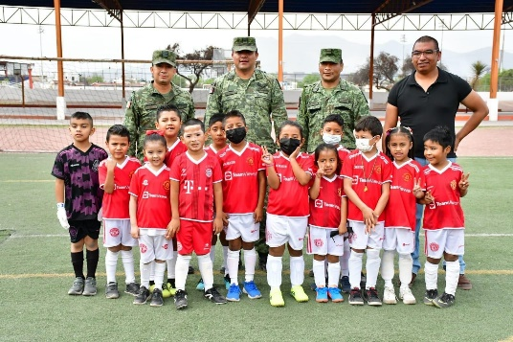  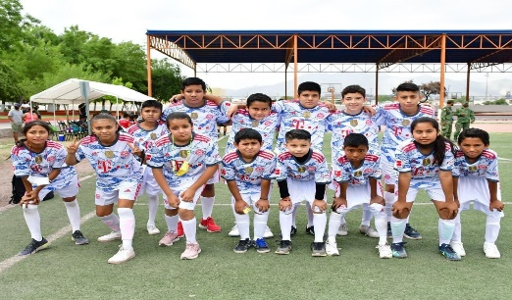  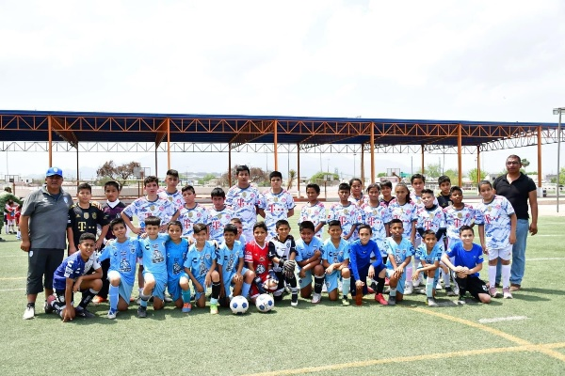 | DEPORTIVO | GRATUITO

FECHA | EVENTO | TIPO | COSTO
11 DE MAYO | INICIO DE CLASES DE NATACION  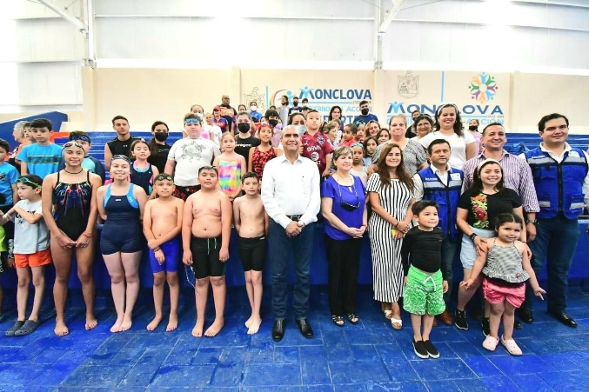  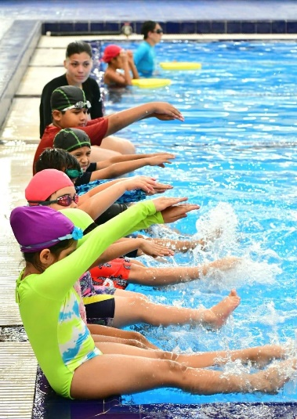 | DEPORTIVO | INSCRIPCION $200.00  MENSUALIDADES  $350.00  $500.00  $700.00

FECHA | EVENTO | TIPO | COSTO
15 DE MAYO | TORNEO RELAMPAGO  “ACERO BOWL INFANTIL”  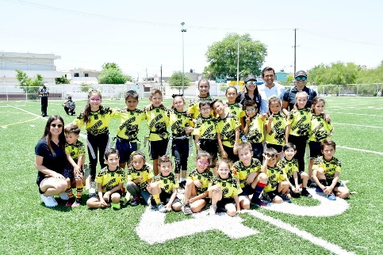  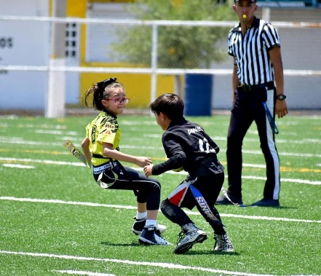 | DEPORTIVO | GRATUITO

FECHA | EVENTO | TIPO | COSTO
17 DE MAYO | INICIO DE CLASES DE AQUA ZUMBA | DEPORTIVO | $300 MENSUALES

